Rancang Bangun Sistem Tracking Barang Berbasis
Nodemcu Esp8266 (Studi Kasus PT Hansa Pratama)
Muhammad Sofi
Prodi Sistem Komputer, Institut Teknologi & Bisnis ASIA Malang
sofimuhammad25@gmail.com

ABTRAKSI

PT Hansa Pratama adalah perusahaan yang bergerak di bidang pengecoran logam dan suku cadang khususnya untuk perusahaan pln, semen, dan lain-lain. Proses order berawal dari customer melakukan pemesanan atau order barang / produk. Bagian marketing perusahaan akan memproses pesanan, melakukan penggambaran / rancangan desain barang, melakukan nego harga dengan customer dan setelah customer cocok dengan harga serta desain barang, selanjutnya rancangan beserta dokumen pendukung dikirim ke divisi produksi bagian pattern.
Kepala divisi akan mengecek dokumen, jika terdapat ceklis new maka akan dibuatkan pattern baru, sedangkan jika ceklis re-order maka pattern diambil dari gudang pattern. Selanjutnya pattern dikirim ke divisi QC untuk dilakukan pengecekan. Jika QC menyatakan aman maka dikirim ke bagian moulding. Setelah pattern selesai digunakan untuk moulding, pattern dikembalikan ke gudang penyimpanan pattern.
Permasalahan muncul ketika pattern yang selesai digunakan untuk molding, tidak dikembalikan ke tempatnya yaitu gudang penyimpanan pattern, sehingga butuh waktu untuk mencari pattern yang hilang dan akan memakan waktu jika harus membuat pattern baru. Terkadang jumlah pattern yang dikirim ke di molding, kembali ke gudang penyimpanan pattern dalam jumlah yang tidak sama.
Oleh karena itu, dibutuhkan sebuah alat/aplikasi untuk tracking pattern yang hendak dikirim ke bagian QC dan bagian Molding sehingga dapat meminimalisir pattern yang hilang dan pattern yang keluar masuk dari gudang penyimpanan pattern kembali kembali dalam jumlah yang sama.
Cara kerja dari alat ini yaitu pattern akan dilakukan scanning / pembacaan setiap melewati pintu gudang yang terdapat RFID Reader, kode pattern akan dikirim dari RFID Reader melalui nodemcu dan disimpan di database server. Interface web dapat menampilkan data pattern meliputi kode, nama, dan posisi pattern.
Hasil dari penelitian ini yaitu alat dapat mengirim data pattern kedalam sistem erp melalui nodemcu sebagai penghubung antara RFID Reader dengan web server

Kata Kunci : Sistem Tracking, Pattern, Nodemcu esp 8266, Rfid Reader MFRC522, Internet Of Things.

ABSTRACT

PT Hansa Pratama is a company engaged in metal casting and spare parts, especially for pln, cement, and others. The order process begins when the customer makes an order or ordering goods / products. The marketing department of the company will process the order, make a description / the design of the goods, negotiate the price with the customer and after the customer matches the price and design of the goods, the design and supporting documents are sent to the production division of the pattern section.
The division head will check the document, if there is a new checklist, a new pattern will be created, whereas if the checklist is re-ordered, the pattern is taken from the pattern warehouse. Then the pattern is sent to the QC division for checking. If the QC declares safe, it is sent to the molding department. After the pattern is used for molding, the pattern is returned to the pattern repository.
Problems arise when the finished pattern is used for molding, it is not returned to the storage warehouse, so it takes time to find the lost pattern and will take some time to make a new pattern. Sometimes the number of patterns sent to molding, returns to the pattern storage warehouse in an unequal amount.
Therefore, we need a tool / application for tracking patterns that will be sent to the QC and Molding sections to minimize the lost patterns and patterns that enter and exit the pattern storage will be back in the same amount.
The way the device works is that the pattern will be scanned / read every time it pass the warehouse door that has an RFID Reader, the pattern code will be sent from the RFID Reader via a nodemcu and stored in a database server. The web interface can display data patterns including code, name, and pattern position.
The result of this study is that the tool can send data patterns into the erp system via nodemcu as a link between the RFID Reader and the web server.

Keywords: Tracking System, Pattern, Nodemcu esp 8266, Rfid Reader MFRC522, Internet Of Things.

BAB I PENDAHULUAN
  - Latar Belakang Masalah
Dalam kegiatan produksi di industri pengecoran logam, Pattern merupakan gambaran dari bentuk produk yang akan dibuat. Pattern dapat dibuat dari bahan kayu atau logam. Untuk membuat produk, pattern akan dituangkan dengan campuran logam yang dipanaskan dengan suhu tinggi sehingga berbentuk cairan. Pattern dibuat dengan beberapa ketentuan diantaranya: harus mudah dikeluarkan dari cetakan, penempatan inti harus tepat, system saluran dibuat mencukupi untuk mengalirkan cairan logam ke seluruh bagian benda dan diusahakan tidak terlalu banyak permukaan pisah (Surdia & Chijiwa, 2006)
PT Hansa Pratama merupakan salah satu industri pengecoran logam dan mulai memproduksi barang sejak tahun 1992, sehingga ada banyak sekali pattern-pattern yang telah dibuat dan digunakan untuk proses produksi barang dan disimpan di gudang penyimpanan pattern. Sebelum melakukan produksi, workshop pattern akan menerima data order sheet dari customer meliputi barang / item yang akan dibuat. Jika barang / item yang akan dibuat belum memiliki pattern, maka akan dibuat terlebih dahulu pattern berdasarkan rancangan yang terdapat di order sheet, jika pattern sudah ada maka tinggal mengambil dari gudang penyimpanan pattern, dan pattern akan dimarking ulang apabila terdapat penambahan pada beberapa bagiannya.
Setelah dilakukan pengecekan fisik terhadap pattern dan melakukan marking ulang apabila terdapat perubahan di beberapa sisi pattern, pattern akan dikirim ke workshop Quality Control untuk dilakukan pengujian lebih mendalam seperti tingkat kandungan kimiawi pengujian lainnya. Setelah lulus uji QC selanjutnya pattern dikirim ke workshop moulding untuk dimulai proses produksi barang. Setelah selesai melakukan proses produksi, pattern akan dikembalikan ke gudang penyimpanan di workshop pattern.
Permasalahan muncul ketika customer akan melakukan pemesanan terhadap barang / item yang sama, sedangkan customer tersebut terakhir melakukan order beberapa tahun yang lalu dan tidak terdapat data letak posisi pattern yang telah digunakan sebelumnya, hal ini juga disebabkan setelah pattern digunakan untuk proses produksi di workshop moulding, pattern langsung dikembalikan ke gudang pattern dan tidak melakukan konfirmasi ke kepala bagian workshop pattern. Permasalahan lainnya yaitu setelah pattern digunakan untuk proses produksi, jumlah pattern yang dikirim tidak sama ketika pattern kembali ke workshop pattern sehingga pekerja di workshop pattern membutuhkan waktu untuk mencari pattern yang akan digunakan.
Dari keadaan tersebut, penulis mengembangkan sebuah sistem untuk melakukan tracking posisi / lokasi pattern yang datanya bisa langsung ditampilkan di interface web sistem ERP yang dikembangkan di PT Hansa Pratama. Sistem melakukan tracking pada pattern yang akan digunakan untuk proses produksi. Pattern akan di track posisinya ketika melewati 3 workshop, yaitu workshop pattern, qc dan moulding dengan melakukan scanning pattern yang terpasang rfid card pada modul RFID MFRC522. Data pattern akan dikirim ke web server melalui NodeMCU ESP8266 untuk disimpan ke dalam database dan ditampilkan di interface web.
BAB II LANDASAN TEORI
  - Pattern (Pola/Cetakan)
Pattern (Pola/Cetakan) adalah alat bantu yang berfungsi sebagai master dalam pembuatan cetakan pengecoran logam. Pattern dibuat berdasarkan hasil drawing dari engineer. Pola dapat dibuat dari berbagai jenis bahan yang memadai atau memenuhi standar untuk membuat pola.
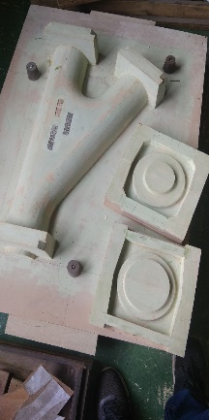
Gambar 2.1
Pattern
Adapun 2 jenis bahan pembuat pattern (pola/cetakan) yang sering digunakan, yaitu:
1. Logam
Pola yang terbuat dari bahan logam memiliki umur lebih panjang. Sehingga pola logam menjadi pilihan untuk digunakan ketika melakukan pengecoran dalam jumlah banyak. Pola logam ini digunakan agar dapat menjaga ketelitian hasil coran untuk jumlah banyak. Pola logam tidak mudah rusak ketika digunakan pada pengecoran sistem tanam yang perlu dipukul-pukul.
2. Kayu
Pola kayu memiliki sifat cenderung kurang tahan terhadap gesekan. Jenis pola ini biasa digunakan pada produksi dalam jumlah sedikit. Kayu yang digunakan untuk membuat pola ini yaitu kayu tahan bentur dan gesekan. Pola kayu memiliki kelebihan dari segi biaya yang murah, waktu pembuatan cepat, dan proses pembuatannya lebih mudah dibanding dengan pola logam. Penggunaan pola kayu biasanya diperkuat dengan lapisan plastik pada permukaan pola dan umumnya digunakan untuk cetakan pasir.
  - Sistem ERP
Teknologi Enterprise Resources Planning (ERP) merupakan sebuah sistem yang mengintegrasikan seluruh proses bisnis/departemen-departemen serta unit-unit bisnis dalam suatu perusahaan dengan menggunakan single data entry (Hamilton, 2002).
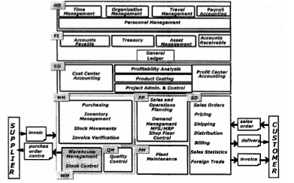
Berdasarkan tujuannya, implementasi teknologi ERP di dalam sebuah perusahaan antara lain melakukan integrasi antara perencanaan penjualan dan perencanaan produksi, mengoptimalkan jumlah persediaan guna meningkatkan cash flow perusahaan, dan meningkatkan nilai kepuasan terhadap pelanggan dengan melalui sistem pengiriman, distribusi gudang dan fungsi administrasi lainnya. Dan tidak kalah pentingnya dari tujuan di atas adalah meningkatkan efisiensi perusahaan dengan ketelitian yang baik. .

Gambar 2.2
Stuktur Data Base ERP (Hamilton, 2002)
  - Internet of Things
Menurut (Metha, 2015) Internet of Things atau dikenal juga dengan singkatan IoT, merupakan sebuah konsep yang bertujuan untuk memperluas manfaat dari konektivitas internet yang tersambung secara terusmenerus. Dengan semakin berkembangnya infrastruktur internet, maka kita menuju babak berikutnya, di mana bukan hanya smartphone atau komputer saja yang dapat terkoneksi dengan internet. Namun berbagai macam benda nyata akan terkoneksi dengan internet. Sebagai contohnya dapat berupa : mesin produksi, mobil, peralatan elektronik, peralatan yang dapat dikenakan manusia (wearables), dan termasuk benda nyata apa saja yang semuanya tersambung ke jaringan lokal dan global menggunakan sensor dan atau aktuator yang tertanam.
Internet Protocol (IP) dikembangkan pada tahun 2008 dan digunakan untuk mengaktifkan IoT. Hal ini memicu berkembangnya IoT yang didukung oleh banyak perusahaan raksasa (Junaidi, 2018). Berbagai peralatan sehari-hari dengan sensor cerdas telah dibuat dan dikendalikan melalui internet. Melalui sensor cerdas, data analog diubah menjadi data digital dan selanjutnya dikirim ke prosesor secara realtime. Dengan demikian dapat dilakukan otomasi peralatan yang dikendalikan dari jarak jauh dalam arsitektur IoT (Junaidi, 2018)
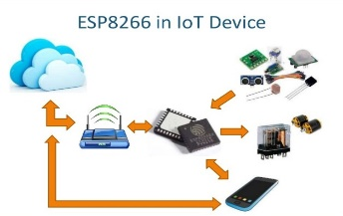
Gambar 2.3
Sistem Kerja Internet of Things

  - NodeMCU ESP 8226
NodeMCU pada dasarnya adalah pengembangan dari esp 8266 dengan firmware berbasis e – Lua. Pada dasarnya NodeMCU dilengkapi dengan port micro usb dan power supply serta NodeMCU dilengkapi dengan tombol push reset dan flash.
Untuk penggunaan tool loader Firmware yang di gunakan adalah firmware NodeMCU (irsyam dan Tanjung, 2019), datasheet NodeMCU dapat di lihat pada gambar 2.5
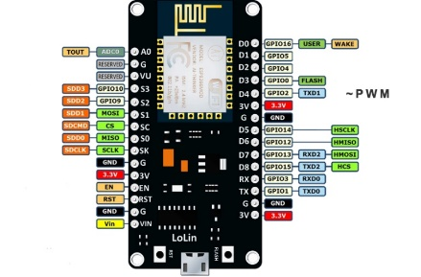
Gambar 2.4
Datasheet NodeMCU ESP 8266 Lolin V3
  - Modul RFID MFRC522
Mifare MFRC522 RFID Reader Module adalah sebuah modul berbasis IC Philips MFRC522 yang dapat membaca RFID dengan penggunaan yang mudah dan harga yang murah, karena modul ini sudah berisi komponen-komponen yang diperlukan oleh MFRC522 untuk dapat bekerja. Modul ini dapat digunakan langsung oleh MCU dengan menggunakan interface SPI, dengan supply tegangan sebesar 3,3V (Ridwan dan Fauzi, 2016).
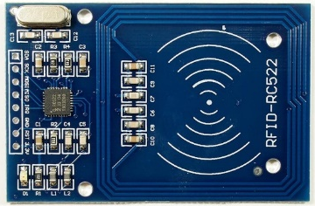
Gambar 2.5
Bentuk Fisik Modul Rfid Reader MFRC522
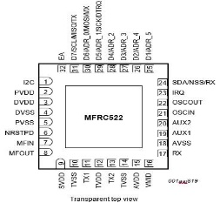
Gambar 2.6
Datasheet Chip Rfid Reader MFRC522
  - PHP
PHP adalah bahasa pemrograman script server-side yang didesain untuk pengembangan web. Selain itu, PHP juga bisa digunakan sebagai bahasa pemrograman umum (wikipedia). PHP di kembangkan pada tahun 1995 oleh Rasmus Lerdorf, dan sekarang dikelola oleh The PHP Group. Situs resmi PHP beralamat di http://www.php.net.

Gambar 2.7
PHP
PHP disebut bahasa pemrograman server side karena PHP diproses pada komputer server. Hal ini berbeda dibandingkan dengan bahasa pemrograman client-side seperti JavaScript yang diproses pada web browser (client).
Kemudahan dan kepopuleran PHP sudah menjadi standar bagi programmer web di seluruh dunia. Menurut wikipedia pada februari 2014, sekitar 82% dari web server di dunia menggunakan PHP. PHP juga menjadi dasar dari aplikasi CMS (Content Management System) populer seperti Joomla, Drupal, dan WordPress.

  - MySQL
MySQL merupakan database engine atau server database yang mendukung bahasa database pencarian SQL. MySQL adalah sebuah perangkat lunak sistem manajemen basis data SQL atau DBMS yang multithread, multi-user. MySQL AB membuat MySQL tersedia sebagai perangkat lunak gratis dibawah lisensi GNU General Public License (GPL), tetapi mereka juga menjual dibawah lisensi komersial untuk kasus-kasus dimana penggunaannya tidak cocok dengan penggunaan GPL.

Gambar 2.8
MySQL
MySQL sebenarnya merupakan turunan salah satu konsep utama dalam database sejak lama, yaitu SQL (Structured Query Language). SQL adalah sebuah konsep pengoperasian database, terutama untuk pemilihan atau seleksi dan pemasukan data, yang memungkinkan pengoperasian data dikerjakan dengan mudah dan cepat secara otomatis. MySQL dapat dikatakan lebih unggul dibandingkan database server lainnya dalam query data. Hal ini terbukti untuk query yang dilakukan oleh single user, kecepatan query MySQL bisa sepuluh kali lebih cepat dari PostgreSQL dan lima kali lebih cepat dibandingkan Interbase

  - Codeigniter
Framework adalah kumpulan intruksi-intruksi yang di kumpulkan dalam class dan function-function dengan fungsi masing-masing untuk memudahkan developer dalam pemanggilannya tanpa harus menuliskan syntax program yang sama berulang-ulang. hal ini memiliki kegunaan untuk menghemat waktu dan mencegah penulisan syntax secara berulang-ulang agar tercipta nya source code yang bersih dan terstruktur.

Gambar 2.9
Codeigniter
Codeigniter adalah sebuah framework php yang bersifat open source dan menggunakan metode MVC (Model, View, Controller). MVC adalah teknik atau konsep yang memisahkan komponen utama menjadi tiga komponen yaitu model, view dan controller.

  - Arduino IDE
IDE merupakan kependekan dari Integrated Development Environment. Arduino IDE adalah program yang digunakan untuk membuat program pada Esp 8266 NodeMCU.
Program yang ditulis dengan menggunaan Software Arduino (IDE) disebut sebagai sketch. Sketch ditulis dalam suatu editor teks dan disimpan dalam file dengan ekstensi .ino.
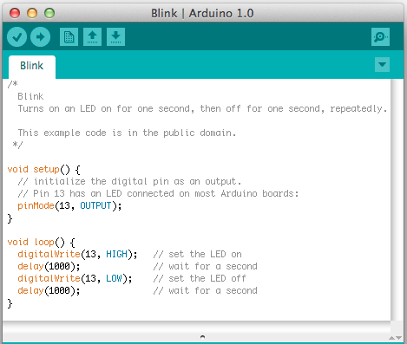
Gambar 2.10
Tampilan Arduino IDE

  - jQuery
jQuery adalah sebuah library JavaScript. Dalam dunia pemrograman, library adalah kumpulan dari berbagai fungsi ‘siap pakai’ untuk memudahkan pembuatan sebuah aplikasi. Dengan demikian, jQuery adalah kumpulan fungsi-fungsi JavaScript yang memudahkan penulisan kode JavaScript.

Gambar 2.11
Tampilan Arduino IDE

  - HTTP Request
Sebuah aplikasi web berkomunikasi dengan perangkat lunak client melalui HTTP. HTTP, sebagai protokol yang berbicara menggunakan request dan response menjadikan aplikasi web bergantung kepada siklus ini untuk menghasilkan dokumen yang ingin diakses oleh pengguna. Secara umum, aplikasi web yang akan kita kembangkan harus memiliki satu cara untuk membaca HTTP Request dan mengembalikan HTTP Response ke pengguna.
Data dikirimkan dalam HTTP Request dalam dua cara, tergantung dari method yang dikirimkan yaitu GET atau POST.
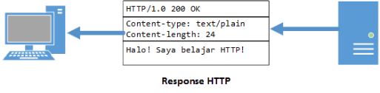
Gambar 2.12
HTTP Request

BAB III ANALISA DAN PERANCANGAN SISTEM
- Sistem Yang Berjalan Saat Ini
Di PT Hansa Pratama, jika customer sebelumnya ingin memesan barang yang sama, produksi barang menggunakan pattern diambil dari gudang penyimpanan. Dan akan membuat pattern baru jika customer ingin membuat produk baru yang patternnya tidak dimiliki oleh PT Hansa Pratama dan mengacu pada drawing design dari customer.
Proses produksi barang berawal dari pattern dikirim ke QC untuk dilakukan uji, jika lolos uji pattern akan dikirim ke molding. Setelah digunakan molding, pattern akan dikembalikan ke gudang penyimpanan pattern. Permasalahan muncul ketika jumlah pattern yang dikembalikan tidak sesuai dengan saat pattern keluar dari gudang penyimpanan. Terkadang juga pattern dikembalikan namun tidak melakukan konfirmasi ke kepala divisi pattern letak persis pattern dikembalikan.
- Sistem Yang Akan Dikembangkan
Pada sistem yang penulis kembangkan, pattern akan terlacak mulai dari saat keluar dari gudang penyimpan untuk digunakan produksi barang hingga kembali lagi ke gudang penyimpanan dan terhubung dengan sistem ERP yang sedang dikembangkan pula di PT Hansa Pratama.
Nodemcu digunakan sebagai client side pada web server untuk mengirim data pattern ke database dan bisa direquest melalui http request ke tampilan web.
Sistem ini memudahkan divisi pattern dalam melacak posisi / letak pattern, sehingga tidak terjadi lagi permasalahan pattern kembali dalam jumlah yang tidak sama. Pattern yang keluar dari gudang penyimpanan untuk digunakan produksi barang akan tercatat di sistem dengan status out dan kembali ke gudang penyimpanan dengan status in.
- Analisa Kebutuhan
Analisis kebutuhan adalah sebuah proses untuk mengetahui kebutuhan – kebutuhan apa saja yang akan digunakan untuk membuat aplikasi sistem tracking barang (pattern) serta mengetahui jenis atau model dan informasi yang diinginkan untuk melakukan pembuatan aplikasi tersebut.
- Analisa Perangkat Lunak
Perangkat lunak yang digunakan dalam Rancang Bangun Sistem Tracking Barang Berbasis Nodemcu Esp8266 adalah sebagai berikut :
- Visual Studio Code
Penulis memilih teks editor VS Code karena selain tidak terlalu memakan ruang harddisk juga ringan digunakan, selain itu fitur-fitur debugging dan ekstensi juga banyak.
- Arduino IDE
Penulis memilih software arduino IDE untuk menulis program kedalam nodemcu esp8266. Arduino IDE support berbagai library yang dibutuhkan seperti rfid reader MFRC522 dan masih banyak lagi.
- Database MySQL phpMyAdmin
phpMyAdmin adalah software gratis berbasis scripting language PHP yang memudahkan dalam mengelola database MySQL dan tentunya menghemat biaya pembuatan aplikasi.
- Codeigniter
Alasan menggunakan Framework Codeigniter karena mempercepat dan mempermudah dalam pembuatan website. Struktur kodingan juga lebih rapi karena mengusung konsep MVC (Model, View, Controller).
- Xampp
Fungsi XAMPP sendiri adalah sebagai server yang berdiri sendiri (localhost), yang terdiri beberapa program antara lain : Apache HTTP Server, MySQL database, dan penerjemah bahasa yang ditulis dengan bahasa pemrograman PHP dan Perl.
- Analisa Perangkat Keras
Perangkat keras yang digunakan dalam Rancang Bangun Sistem Tracking Barang Berbasis Nodemcu Esp8266 adalah sebagai berikut :
- Nodemcu ESP 8266
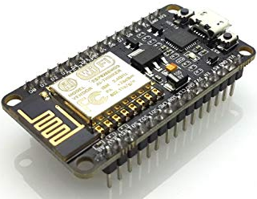
Gambar 3.1
Nodemcu Esp 8266
Penulis memilih nodemcu esp 8266 memiliki fitur wifi SoC (system on chip) dari espensif system dan perangkat keras menggunakan esp 12-E serta memiliki GPIO 13 buah pin dan ADC 1 buah pin, serta chip usb serial converter menggunakan CH340G yang fleksible.
- Modul rfid reader MFRC522
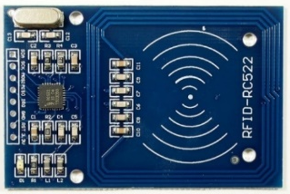
Gambar 3.2
Modul Rfid MFRC522
Penulis memilih modul rfid reader MFRC522 karena chip reader pada modul ini menggunakan seri philips MFRC522 yang dapat membaca tag rfid terdapat pada kartu dengan frekuensi 13.56 Mhz dengan tipe mifare1 S50, MIFARE DESFire, mifare Pro, mifare1 S70 MIFARE Ultralight, sedangkan pada aplikasi sistem tracking barang ini menggunakan tag rfid, modul rfid reader MFRC522 yang cocok untuk membaca ID dan dapat tersimpan ke sistem agar dapat ditracking. Serta modul ini menggunakan interface serial peripheral interface (SPI) support dengan nodemcu esp 8266.
- LED
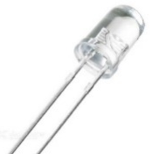
Gambar 3.3
LED
Penulis menggunakan LED Indikator digunakan untuk menampilkan informasi berupa indicator ketika button simpan atau button baca data rfid ditekan. Pemilihan led indikator dikarenakan lebih menghemat penggunaan pin di NodeMCU ESP8266 mengingat jumlah pin yang dimiliki NodeMCU ESP8266 tidak sebanyak seperti arduino uno atau mega.
- Komputer atau Laptop
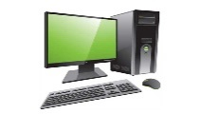
Gambar 3.4
Komputer atau Laptop
Komputer atau laptop digunakan untuk menampilkan data tracking pattern melalui interface web yang terhubung dengan web server. Tampilan data meliputi nama pattern dan status pattern.

- Alur Kerja Sistem Secara Keseluruhan
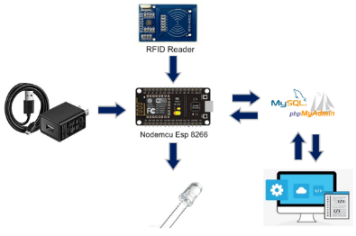
Gambar 3.5
Alur Kerja Sistem Tracking Barang
Alur sistem kerja sistem ini alat akan aktif jika diberi supply daya sebesar 5V DC untuk menghidupkan rangkaian aplikasi sistem tracking barang, sensor rfid akan diletakkan di pintu gudang penyimpanan sehingga pattern akan terscan ketika melewati pintu gudang penyimpanan. Data yang terscan oleh rfid reader akan disimpan ke database melalui nodemcu.
Aplikasi sistem tracking barang menggunakan http request untuk mengambil data dari database web server untuk kemudian ditampilkan datanya yang mencakup nama pattern dan status pattern.
- Rangkaian Modul Rfid MFRC522
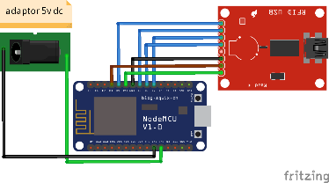
Gambar 3.6
Perancangan Modul RFID MFRC522
Tag / kartu RFID akan di tempelkan di modul RFID MFRC522 untuk mendapatkan kode uid rfid yang selanjutnya akan dikirim ke web server melalui nodemcu
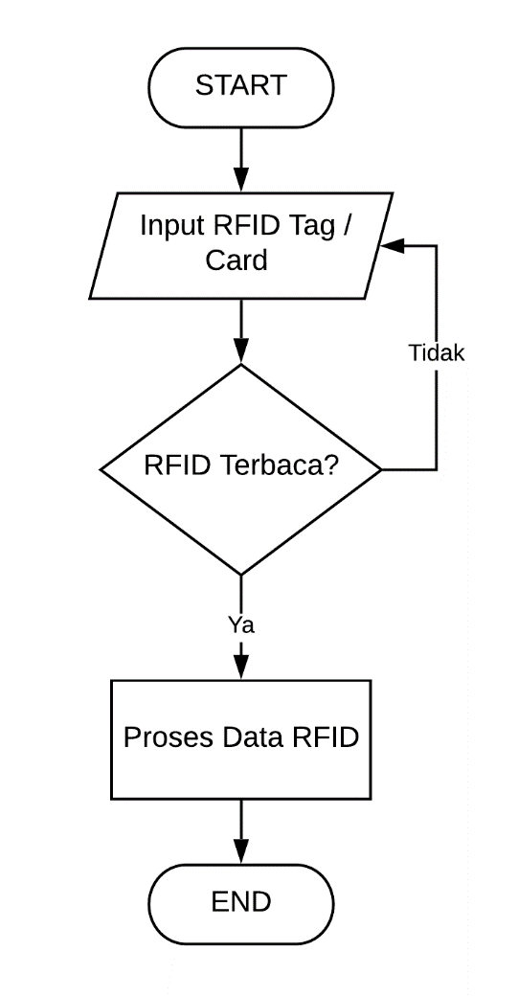
Gambar 3.7
Flowchart Rangkaian Modul RFID MFRC522
- Rangkaian NodeMCU ESP8266
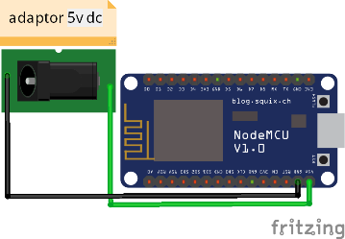
Gambar 3.8
Bentuk Fisik Rangkaian NodeMCU ESP8266

NodeMCU ESP8266 berfungsi sebagai media untuk mengirim data uid rfid ke web server dan data disimpan ke database. Kode uid rfid yang tersimpan nantinya akan ditambahkan data yaitu kode pattern dan nama pattern dengan melakukan inputan data di aplikasi web.
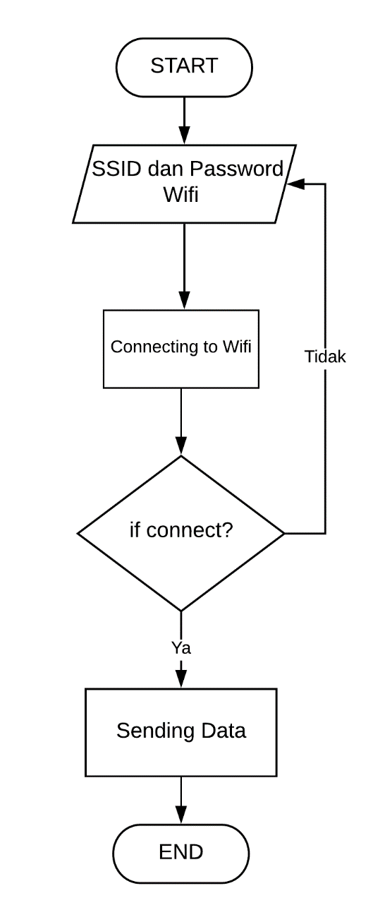
Gambar 3.9
Flowchart Rangkaian NodeMCU ESP8266
- Perancangan Tampilan Entry Data Pattern
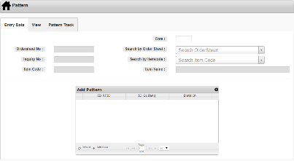
Gambar 3.10
Perancangan Tampilan Entry Data
Pada tampilan entry data pattern digunakan untuk menyimpan kode uid rfid yang di tap di rfid reader mfrc522 menjadi data pattern, yaitu kode pattern dan nama pattern.
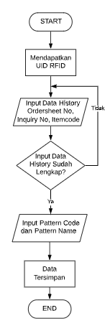
Gambar 3.11
Flowchart Entry Data Pattern
- Perancangan Tampilan View Pattern
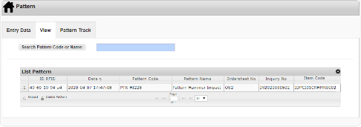
Gambar 3.12
Perancangan Tampilan View Pattern
Pada tampilan view data pattern, data pattern yang tersimpan, ditampilkan di dalam tabel, terdapat kolom pencarian data untuk filter berdasarkan kode pattern atau nama pattern.
- Perancangan Tampilan Pattern Track
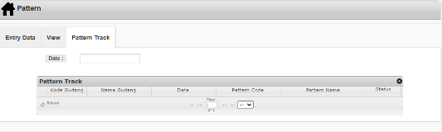
Gambar 3.13
Perancangan Tampilan Pattern Track
Pada tampilan pattern track, pattern yang keluar dari gudang dan masuk ke gudang lain atau kembali disimpan digudang pattern akan tersimpan datanya dengan status in atau out. Data ditampilkan pada tabel. Filter pencarian data berdasarkan tanggal dengan mengisi tanggal pada field inputan.
- Perancangan Sistem Tracking Barang
- Perancangan Alat
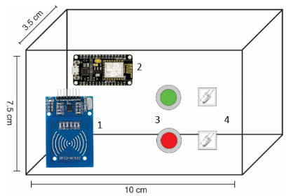
Gambar 3.14
Desain Alat Tampak Depan
Alat ini dirancang dalam satu bagian sistem yang berisi RFID Reader MFRC522, NodeMCU ESP8266, Button, Led Indikator, dan adaptor 5V. Semua komponen ditaruh didalam box plastic dengan spesifikasi panjang 10 cm, lebar 7.5 cm dan tinggi 3.5 cm.
Tabel 3.1.
Keterangan
No. | Keterangan Komponen
1. | RFID Reader MFRC522
2. | NodeMCU ESP8266
3. | Button
4. | Led Indikator
- Blok Diagram Sistem
Pada blok diagram sistem terdiri dari NodeMcu esp 8266, Rfid reader MFRC522, aplikasi sistem tracking dan led indikator. Dalam blok diagram sistem ini Nodemcu esp 8266 sebagai Mikrokontroller saling berhubungan dengan sistem atau modul yang lainya. Berikut adalah penjelasan dan fungsi dari masing-masing bagian.
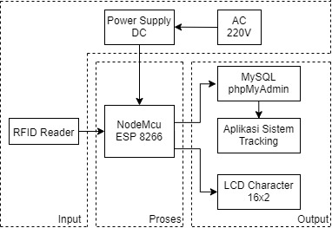
Gambar 3.15
Blok Diagram Sistem Tracking Barang
- Perancangan Rangkaian Keseluruhan
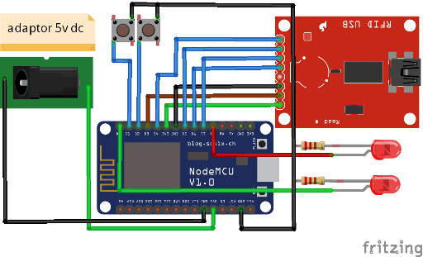
Gambar 3.16
Bentuk Fisik Rangkaian Keseluruhan Sistem
Rangkaian keseluruhan sistem yaitu dengan menggabungkan rangkaian dari sub-bab yang telah dibahas sebelumnya, terdiri dari NodeMCU ESP8266, RFID Reader MFRC522, Led Indikator. Serta menggabungkan dengan sistem aplikasi web yang telah dirancang. Di dalam rancangan ini bagian input yaitu RFID Reader MFRC522, bagian proses yaitu NodeMCU ESP8266 dan output yaitu aplikasi website yang akan dibuat.
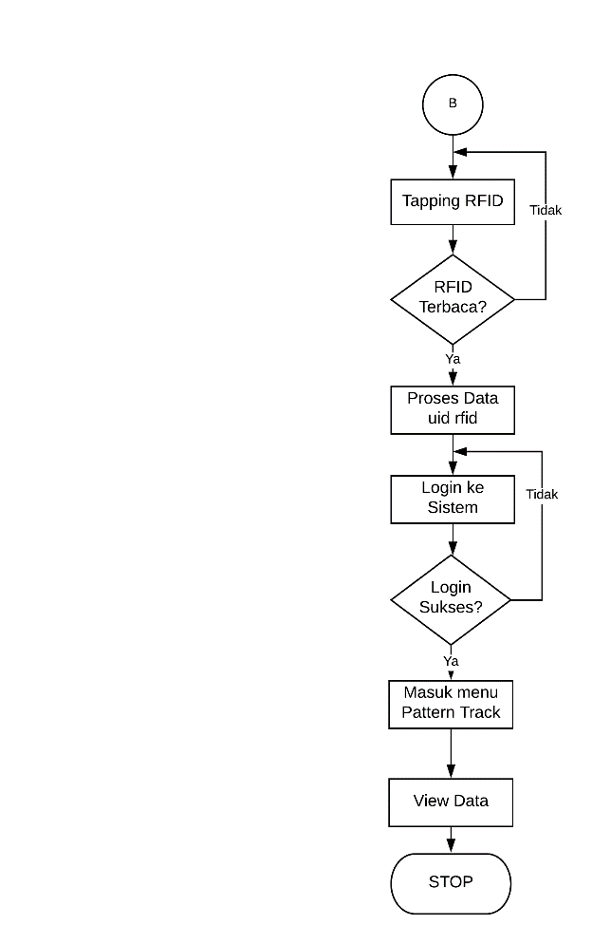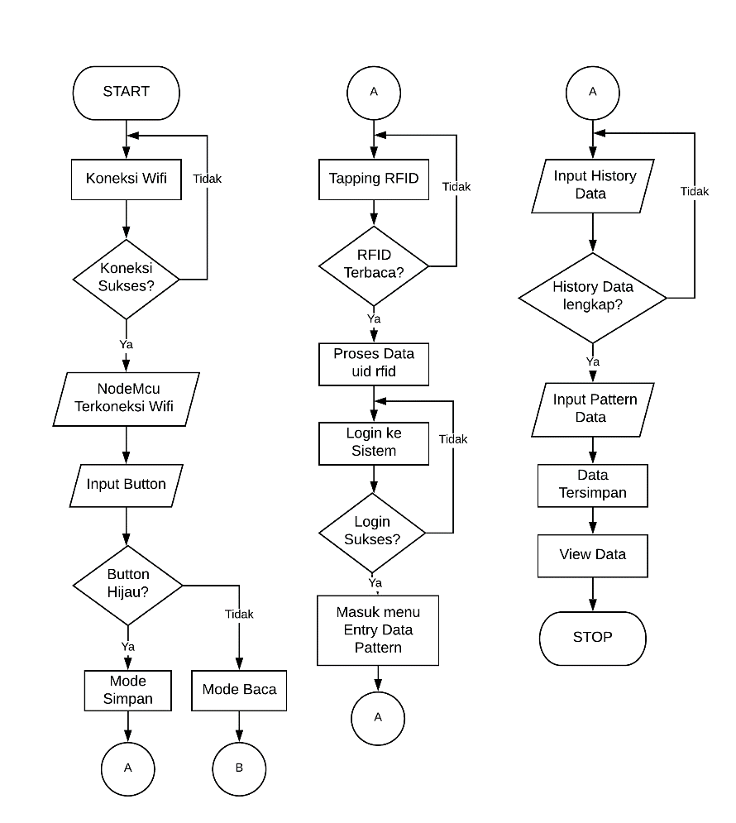
Gambar 3.17
Flowchart Keseluruhan Sistem

BAB IV IMPLEMENTASI DAN PENGUJIAN ALAT
Pada pengujian ini akan meliputi pengujian untuk perangkat keras yaitu Modul RFID MFRC522, NodeMCU ESP8266. Sedangkan untuk perangkat lunak dilakukan pengujian pada aplikasi web.
- Pengujian Modul RFID MFRC522
Pengujian modul rfid mfrc522 berfungsi untuk mengetahui jarak pembacaan modul rfid mfrc522 terhadap tag / kartu rfid .
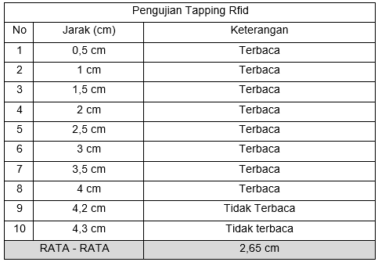
Gambar 4.1
Hasil Pengujian Modul RFID MFRC522
Pengujian pada modul rfid mrfc522 dilakukan menggunakan Arduino IDE, didapat pengukuran jarak pembacaan maximal jarak untuk pembacaan rfid rata – rata dengan dengan jarak 2,65 cm. Dapat disimpulkan modul rfid mfrc522 berfungsi dengan baik dalam mengukur jarak pembacaan.
- Pengujian NodeMCU ESP8266
Pengujian nodemcu ESP8266 dilakukan untuk mengetahui apakah nodemcu sudah tersambung dengan wifi, karena saat melakukan http request ke server aplikasi web, nodemcu esp8266 harus terkoneksi internet untuk dapat mengirim data yang diterima dari rfid mfrc522.
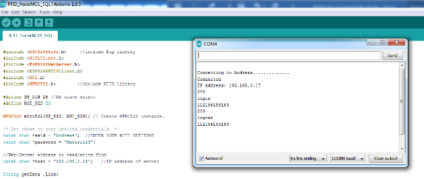
Gambar 4.2.
Hasil Pengujian NodeMCU ESP8266
Ketika Nodemcu terhubung dengan wifi, maka akan menampilkan keterangan wifi connected dan Ip yang didapatkan oleh nodemcu esp8266.
- Pengujian Menu Entry Data Pattern
Pada menu entry data pattern ini, user akan melakukan input data melalui field-field yang tersedia. Pada tampilan ini user harus melakukan input history data yang selanjutnya melakukan input pattern code dan pattern name.
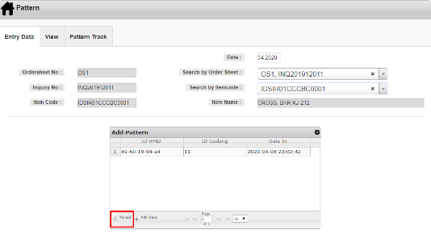
Gambar 4.3
Proses Input Data Pattern
Setelah mengisi semua field inputan, selanjutnya tekan tombol save untuk menyimpan data pattern.
- Pengujian Menu View Pattern
Pada tampilan View Pattern berfungsi untuk menampilkan list atau daftar pattern yang sudah tersimpan di sistem. User dapat melakukan filter pencarian data berdasarkan pattern code atau pattern name di field pencarian.
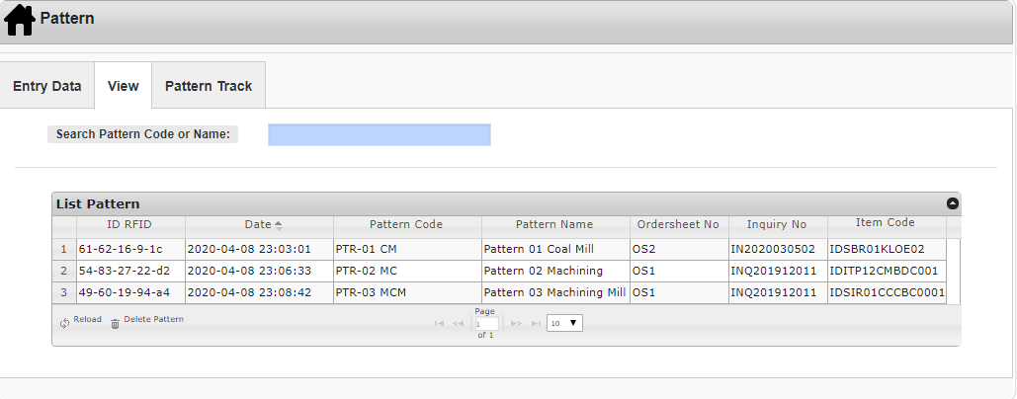
Gambar 4.4
Daftar Data Pattern
Di bagian bawah tabel terdapat button Delete Pattern yang berfungsi untuk menghapus pattern yang sudah tidak digunakan.
BAB V PENUTUP
- Kesimpulan
Dari hasil pembahasan perancangan sistem dapat dibuat kesimpulan, yaitu:
- Sistem tracking barang (pattern) berfungsi untuk melacak barang (pattern) di PT Hansa Pratama agar user mengetahui letak pattern setelah pattern keluar dari gudang Pattern..
- Tampilan output sistem tracking barang (pattern) menggunakan interface website yang terhubung dengan sistem ERP PT Hansa Pratama.
- Sistem tracking barang (pattern) harus terkoneksi internet agar data rfid dapat dikirim melalui nodemcu esp8266 ke server melalui http request.
- Saran
Dalam pengembagan sistem ini ada beberapa hal yang perlu dikembangkan yaitu:
- Sistem Tracking Barang (Pattern) dapat dikembangkan untuk melacak kondisi pattern, apakah terdapat kerusakan dan lain-lain.
- Tampilan Output interface website dapat lebih dikembangkan lebih baik dan lebih detail lagi..
- Bisa dikembangkan ke platform android.
DAFTAR PUSTAKA
- Singgeta, Ryan Laksmana. Sistem Pengamanan Pintu Rumah Dengan RFID Berbasis Wireless ESP8266.Universitas Katolik De La Salle. Manado. 2018.
- Rahardi, Majid. SISTEM AUTENTIKASI PRESENSI MAHASISWA BERBASIS RADIO FREQUENCY IDENTIFICATION (RFID).Universitas Amikom. Yogyakarta. 2019.
- Putra, Catur Ananta. RANCANG BANGUN SISTEM INFORMASI PENJUALAN MENGGUNAKAN CODEIGNITER PADA AKA STORE BERBASIS WEB MOBILE.Universitas STIKUBANK. SEMARANG. 2017.
- Santoso, Teguh. RANCANG BANGUN SISTEM PEMBAYARAN NON TUNAI MENGGUNAKAN RFID BERBASIS INTERNET OF THINGS.Universitas Teknologi Yogyakarta. Yogyakarta. 2019.
- Rohman, Fadlur. IMPLEMENTASI IOT DALAM RANCANG BANGUN SISTEM MONITORING PANEL SURYA BERBASIS ARDUINO. Universitas Muria Kudus. Kudus. 2016.
- http://www.jqueryui.com
- https://www.malasngoding.com/pengertian-dan-cara-menggunakan-codeigniter/
- https://logamceper.com/pola-pengecoran-logam/.

